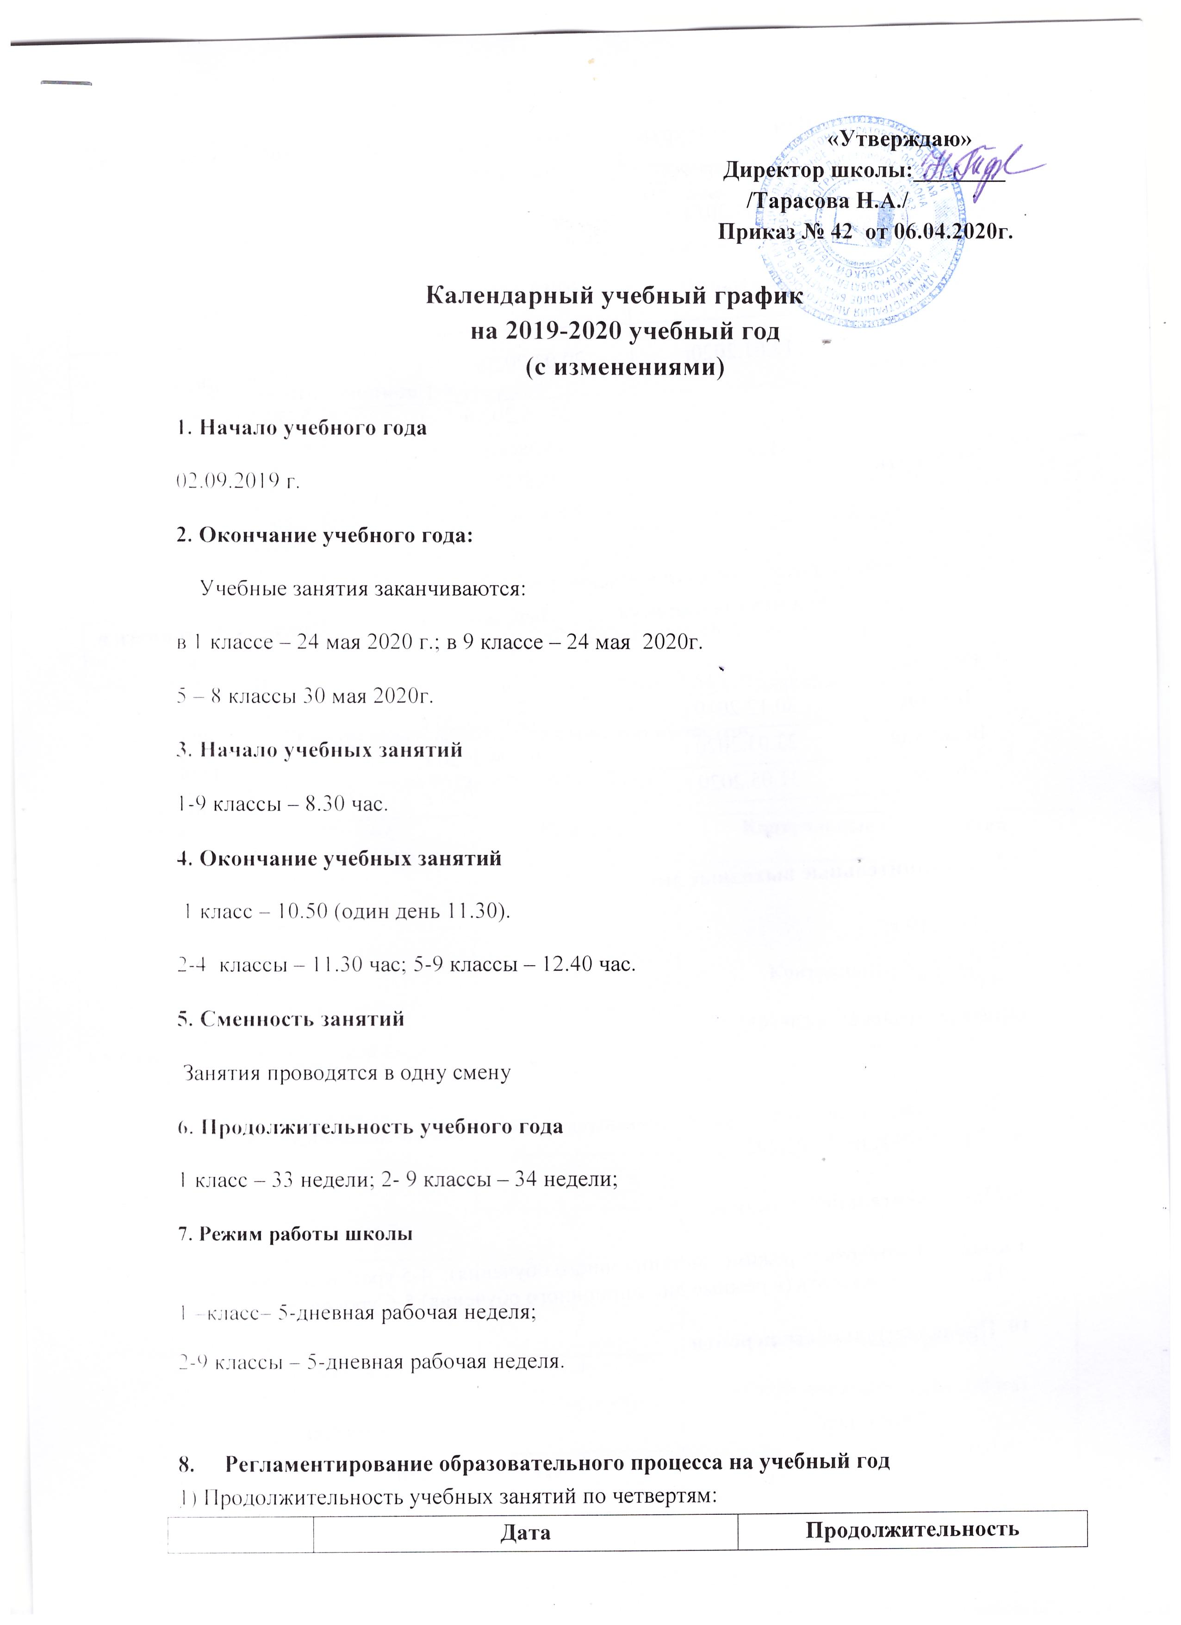

8. Регламентирование образовательного процесса на учебный год
1) Продолжительность учебных занятий по четвертям:
 | Дата |  | Продолжительность  (количество учебных недель)
 | Начало четверти | Окончание четверти | Продолжительность  (количество учебных недель)
1  Четверть | 02.09.2019г | 25.10.2019г | 8 недель
2  Четверть | 05.11.2019г | 30.12.2019г. | 8 недель
3  Четверть | 13.01.2020г | 20.03.2020г. | 10 недель
4  Четверть | 06.04.2020г. | 24.05.2020г.  1,9 классы  30.05.2020г.  2-8 классы | 6/7 недель

2) Продолжительность каникул в течение учебного года:
 | Дата начала каникул | Дата окончания каникул | Продолжительность в днях
Осенние | 28.10.2019 г. | 04.11.2019 г. | 8 дней
Зимние | 30.12.2019 г. | 12.01.2020 г. | 14 дней
Весенние | 23.03.2020 г. | 05.04.2020 г. | 14 дней
Летние | 31.05.2020 г. | 31.08.2020 г. | 91 день

3) Дополнительные выходные дни.
04.11.2019 г
23.02.2020г.
08.03.2020 г.
01.05, 02.05, 03.05.2020 г.
09.05, 10.05.2020 г.

Для обучающихся 1 класса устанавливаются дополнительные недельные каникулы
с 17.02.2020 г. по 23.02.2020 г.
9. Продолжительность уроков
1 класс – 4 четверть (в режиме дистанционного обучения): 4-5 уроков по 25 минут.
2-9 классы – 4 четверть (в режиме дистанционного обучения) 5-6 уроков по 25 минут.

10. Продолжительность перемен
1-ый класс |  | 2-9-ые классы
1 перемена- 15 минут  3 перемена- 15 минут |  | 1 перемена - 15 минут  2 перемена - 10 минут  3 перемена – 15 минут  4 перемена – 15 минут  5 перемена – 10 минут  6 перемена – 10 минут
 | 11. Расписание звонков 1-9-ые классы
1 урок 8.30 –8.55
2 урок 9.10 - 9.35
3 урок 9.45 – 10.10
4 урок 10.25-10.50
5 урок 11.05 – 11.30
6 урок 11.40 – 12.05
7 урок 12.15 – 12.40

12. График проведения контрольных срезов знаний обучающихся
МБОУ «Основная общеобразовательная школа с.Чадаевка
Лысогосркого района Саратовской области»
на 2019-2020 учебный год
Дата | Предмет | Классы | Контрольные мероприятия
Сентябрь | Русский язык | 2 | Контрольный срез №1  (Стартовый контрольный диктант)
Сентябрь | Русский язык | 3 | Контрольный срез №1  (Стартовый контрольный диктант)
Сентябрь | Русский язык | 4 | Контрольный срез №1  (Стартовый контрольный диктант)
Сентябрь | Русский язык | 5 | Контрольный срез №1  (Стартовый контрольный диктант)
Сентябрь | Русский язык | 6 | Контрольный срез №1  (Стартовый контрольный диктант)
Сентябрь | Русский язык | 7 | Контрольный срез №1  (Стартовый контрольный диктант)
Сентябрь | Русский язык | 8
Сентябрь | Русский язык | 9
Сентябрь | Математика | 2 | Контрольный срез №1  (Стартовая контрольная работа)
Сентябрь | Математика | 3 | Контрольный срез №1  (Стартовая контрольная работа)
Сентябрь | Математика | 4 | Контрольный срез №1  (Стартовая контрольная работа)
Сентябрь | Математика | 5 | Контрольный срез №1  (Стартовая контрольная работа)
Сентябрь | Математика | 6 | Контрольный срез №1  (Стартовая контрольная работа)
Сентябрь | Математика | 7 | Контрольный срез №1  (Стартовая контрольная работа)
 |  | 8
 |  | 9
Октябрь, апрель, май | Русский язык | 2,4,5,6,7,8  Классы | ВПР
Октябрь, апрель, май | Математика | 2,4,5,6,7,8  Классы | ВПР
Октябрь, апрель, май | Окружающий мир | 2,4,5,6,7,8  Классы | ВПР
Октябрь, апрель, май | История | 2,4,5,6,7,8  Классы | ВПР
Октябрь, апрель, май | Биология | 2,4,5,6,7,8  Классы | ВПР
Октябрь, апрель, май | География | 2,4,5,6,7,8  Классы | ВПР
Октябрь, апрель, май | Обществознание | 2,4,5,6,7,8  Классы | ВПР
Октябрь, апрель, май | Физика | 2,4,5,6,7,8  Классы | ВПР
октябрь | Математика | 2 | Контрольный срез №2  (Контрольная работа за I учебную четверть)
октябрь | Математика | 3
октябрь | Математика | 4
октябрь | Математика | 5
октябрь | Математика | 6
октябрь | Математика | 7
октябрь | Математика | 8
октябрь | Математика | 9
октябрь | Русский язык | 2 | Контрольный срез №2  (Контрольный диктант за I учебную четверть)
октябрь | Русский язык | 3
октябрь | Русский язык | 4
октябрь | Русский язык | 5
октябрь | Русский язык | 6
октябрь | Русский язык | 7
октябрь | Русский язык | 8
октябрь | Русский язык | 9
Октябрь | Обществознание | 9 | Диагностическая работа №1
Октябрь | Математика | 9 | Диагностическая работа №1
Октябрь | Русский язык | 9 | Диагностическая работа №1
Октябрь | География | 9 | Диагностическая работа №1
Ноябрь | Физика | 9 | Диагностическая работа №1
Ноябрь | Информатика | 9 | Диагностическая работа №1
Ноябрь | Химия | 9 | Диагностическая работа №1
Ноябрь | Биология | 9 | Диагностическая работа №1
Декабрь | Русский язык | 2 | Контрольный срез №3  (Контрольный диктант за 1 учебное полугодие)
Декабрь | Русский язык | 3
Декабрь | Русский язык | 4
Декабрь | Русский язык | 5
Декабрь | Русский язык | 6
Декабрь | Русский язык | 7
Декабрь | Русский язык | 8
Декабрь | Русский язык | 9
Декабрь | Математика | 2 | Контрольный срез №3  (Контрольная работа за 1 учебное полугодие)
Декабрь | Математика | 3
Декабрь | Математика | 4
Декабрь | Математика | 5
Декабрь | Математика | 6
Декабрь | Математика | 7
Декабрь | Математика | 8
Декабрь | Математика | 9
Январь-февраль | Математика | 9 | Диагностическая работа №2
Январь-февраль | Русский язык | 9 | Диагностическая работа №2
Январь-февраль | География | 9 | Диагностическая работа №2
Январь-февраль | Физика | 9 | Диагностическая работа №2
Январь-февраль | Химия | 9 | Диагностическая работа №2
Январь-февраль | Биология | 9 | Диагностическая работа №2
Январь-февраль | Обществознание | 9 | Диагностическая работа №2
Январь-февраль | Информатика |  | Диагностическая работа №2
Март | Математика | 2 | Контрольный срез №4  (Контрольная работа за 3 учебную  четверть)
Март | Математика | 3
Март | Математика | 4
Март | Математика | 5
 | Математика | 6
 | Математика | 7
 | Математика | 8
 | Математика | 9
Март | Русский язык | 2 | Контрольный срез №4  (Контрольный диктант за 3 учебную четверть)
Март | Русский язык | 3
Март | Русский язык | 4
Март | Русский язык | 5
Март | Русский язык | 6
Март | Русский язык | 7
Март | Русский язык | 8
Март | Русский язык | 9
октябрь | Математика | 9 | Региональные проверочные работы
Декабрь  Март | Математика  Математика | 9  9 | Региональные проверочные работы
Март-Апрель | Обществознание | 9 | Диагностическая работа №3
Март-Апрель | География | 9 | Диагностическая работа №3
Март-Апрель | Русский язык | 9 | Диагностическая работа №3
 | Химия | 9 | Диагностическая работа №3
 | Биология | 9 | Диагностическая работа №3
 | Информатика | 9 | Диагностическая работа №3
 | Физика | 9 | Диагностическая работа №3
Май | Математика | 2 | Контрольный срез №5  (Контрольная работа за год)
 | Математика | 3 | Контрольный срез №5  (Контрольная работа за год)
 | Математика | 4 | Контрольный срез №5  (Контрольная работа за год)
 | Математика | 5 | Контрольный срез №5  (Контрольная работа за год)
 | Математика | 6 | Контрольный срез №5  (Контрольная работа за год)
 | Математика | 7 | Контрольный срез №5  (Контрольная работа за год)
 | Математика | 8 | Контрольный срез №5  (Контрольная работа за год)
 | Математика | 9 | Контрольный срез №5  (Контрольная работа за год)
 | Русский язык | 2 | Контрольный срез №5  (Контрольный диктант за год)
 | Русский язык | 3 | Контрольный срез №5  (Контрольный диктант за год)
 | Русский язык | 4 | Контрольный срез №5  (Контрольный диктант за год)
 | Русский язык | 5 | Контрольный срез №5  (Контрольный диктант за год)
 | Русский язык | 6 | Контрольный срез №5  (Контрольный диктант за год)
 | Русский язык | 7 | Контрольный срез №5  (Контрольный диктант за год)
 | Русский язык | 8 | Контрольный срез №5  (Контрольный диктант за год)
 | Русский язык | 9 | Контрольный срез №5  (Контрольный диктант за год)
 | Комплексная работа | 2, 4 | Комплексная работа за год
 | Комплексная работа | 3 | Комплексная работа за год
 | Комплексная работа | 5-8 | Комплексная работа за год

13. Проведение государственной (итоговой) аттестации в 9 классе
Срок проведения государственной (итоговой) аттестации обучающихся устанавливается:
Федеральной службой по надзору в сфере образования и науки (Рособрнадзор).
14. В соответствии с постановлением Правительства Саратовской области от 03 апреля 2020 года № 236-П «О внесении изменений в некоторые постановления Правительства Саратовской области», приказом Министерства просвещения Российской Федерации от 17 марта 2020 год № 104 «Об организации образовательной деятельности в организациях, реализующих образовательные программы начального общего, основного общего и среднего общего образования, образовательные программы среднего профессионального образования, соответствующего дополнительного профессионального образования и дополнительные общеобразовательные программы, в условиях распространения новой коронавирусной инфекции на территории Российской Федерации», приказом Министерства образования Саратовской области от 17 марта 2020 года № 599 «Об организации образовательной деятельности в организациях, реализующих образовательные программы начального общего, основного общего и среднего общего образования, образовательные программы среднего профессионального образования, соответствующего дополнительного профессионального образования и дополнительные общеобразовательные программы, расположенных в Саратовской области в условиях распространения новой коронавирусной инфекции на территории Российской Федерации», приказом отдела образования администрации Лысогорского муниципального района Саратовской области» внесены изменения в график проведения промежуточной аттестации. Изменены сроки проведения промежуточной аттестации

График проведения промежуточной аттестации (с изменениями).
Освоение образовательной программы начального общего образования обучающимися 2-4 классов сопровождается промежуточной аттестацией, проводимой в форме метапредметных диагностических работ, во 2-4 классах – в форме итоговых контрольных работ по математике (контрольная работа) и русскому языку (контрольная работа).
Промежуточная аттестация в 5-8 классах проводится в форме итоговых контрольных работ без прекращения общеобразовательного процесса. Освоение образовательной программы основного общего образования обучающимися 5-8 классов сопровождается промежуточной аттестацией, проводимой в форме метапредметных диагностических работ, в 5-8 классах – в форме итоговых контрольных работ по математике (контрольная работа) и русскому языку (контрольная работа).
22.05 | Математика | 1
28.05 | Математика | 2 | Контрольный срез  (Контрольная работа за год)
26.05 | Математика | 3 | Контрольный срез  (Контрольная работа за год)
26.05 | Математика | 4
29.05 | Математика | 5
28.05 | Математика | 6
29.05 | Математика | 7
27.05 | Математика | 8
22.05 | Математика | 9
20.05 | Русский язык | 1 | Контрольный срез
26.05 | Русский язык | 2 | (Контрольная работа за год)
28.05 | Русский язык | 3 | (Контрольная работа за год)
28.05 | Русский язык | 4 | (Контрольная работа за год)
27.05 | Русский язык | 5 | (Контрольная работа за год)
26.05 | Русский язык | 6 | (Контрольная работа за год)
27.05 | Русский язык | 7 | (Контрольная работа за год)
29.05 | Русский язык | 8
20.05 | Русский язык | 9

